Diagrama funcional

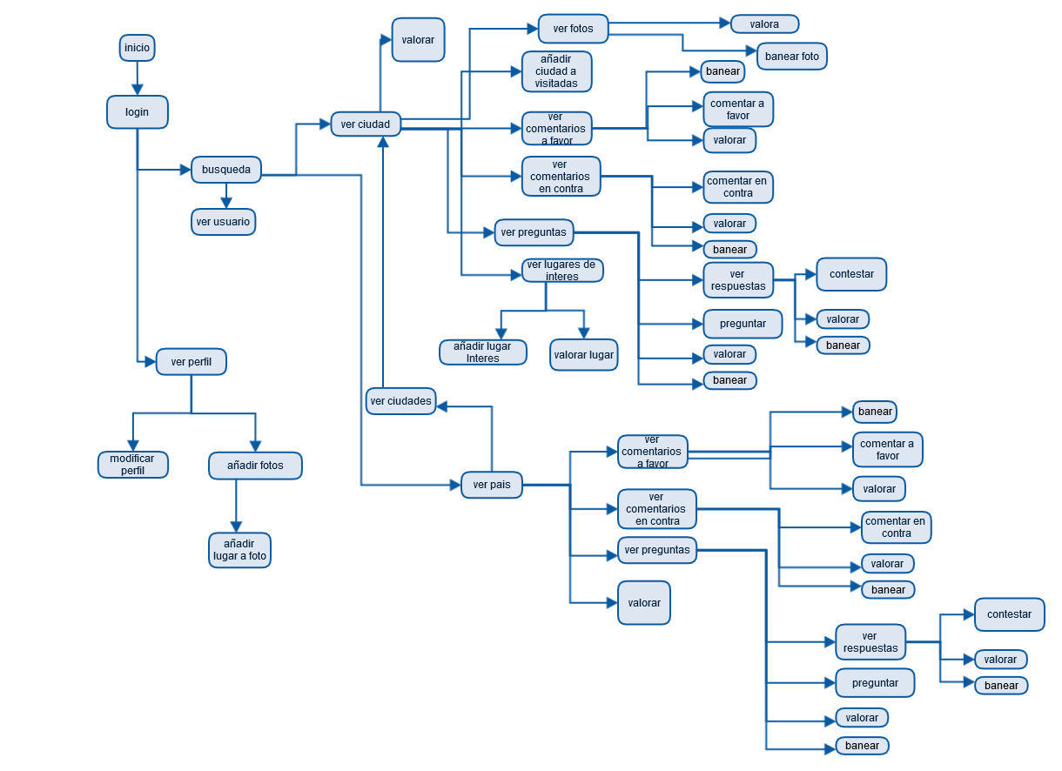

Com totes les webs , la nostra pagina consta de un inici constara de diferents parts per donar la benvinguda a un usuari
Entre aquestes parts disposarem de un login en el que el usuari es podra registrar mitjancant un fomulari de inscripcio ( login ).

Un cop ja tenim a un usuari registrat aquest podra veure i modificar el seu perfil , les seves dades principals i agregar fotos , alhora de agregar una foto el usuari podra decidir de quina ciutat o pais correspon

Interaccions principals del usuari :

L´usuari podra buscar a qualsevol altre usuari o un lloc en concret , per aquesta part disposarem de un imput text i un checkbox per seleccionar el tipus de busqueda ( ciutat , usuari o pais )

En el cas que l´usuari llisti diferents perfils , llavors podra veure el perfil seleccionat

En el cas que el usuari llisti una ciutat , llavors la podra valorar , incloure la ciutat al seu perfil , veure els comentaris , preguntes , observar i incloure llocs de interes

En el cas que el usuari llisti un pais , llavors podra valorar el pais i veure els seus comentaris , tambe preguntes i respostes

Xarxa social entre usuaris :

Dintre de cada ciutat o pais , l´usuari podra donar la seva opinio sobre ell , pero tambe podra valorar els comentaris en contra i a fabor i tambe reportar-los (el cual enviara un missatge a l´administrador amb la id del comentari).
Altre del nostre objectiu es que els usuaris puguin interactuar entre ells mitjançant preguntes i respostes . Cada usuari podra respondre a qualsevol pregunta d´un altre usuari i es podran valorar i reportar les preguntes i respostes realitzades

Model Entital Relació

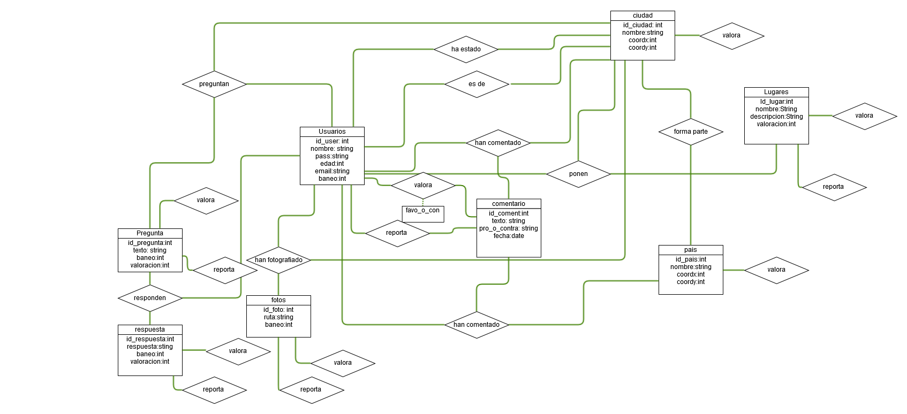

El objectiu principal del projecte es crear una xarxa social de usuaris on podran compartir comentaris en diferents apartats organitzats per paisos i ciutats

Per comencar els usuaris registrats els guardarem en una taula en la que guardarem els seus detalls principals
Els detalls dels usuaris els utilitzarem alhora logegar-se, de buscar un usuari i mostrar la seva informació i modificació de dades personals.

El id del usuari sera un força important , ja que el relacionem amb la ciutat que ha agregat al seu perfil , el pais o ciutat que ha comentat o lloc que ha valorat/reportat , la pregunta o resposta que ha fet , foto o lloc que ha pujat

La ciutat estara composada per el seu id , nom i coordenades que posiblement utilitzarem per ubicar la ciutat en un mapa mes endavant
Cada ciutat tindra llocs de interes valorats per els usuaris , tambe tindra comentaris negatius i positius fets per els usuaris
Tambe s´ha de destacar que cada ciutat pertany a un pais amb la finalitat de poder aconseguir una BD a nivell internacional

Per facilitar la interaccio de pregunta-resposta dels usuaris hem creat 2 taules on guardarem les dades principals dels comentaris per relacionar-los amb els usuaris corresponents

La opcio de valorar i reportar qualsevol cosa seran taules relacionades amb la seva taula corresponent amb la finalitat de guardar les dades del usuari que ha valorat o reportat i aixi no pugui tornar a fer-lo

